Katedra za automatiku

PISMENI ISPIT IZ PREDMETA SISTEMI AUTOMATSKOG UPRAVLJANJA
održan 19.02.2008. godine

- Sistem automatskog upravljanja je dat blok dijagrampm na sl. 1.

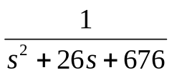
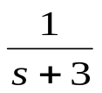
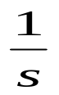
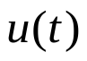
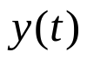

Sl. 1.
Projektovati povratnu spregu po stanju sistema, tako da spregnuti sistem ispuni sljedeće zahtjeve:
- vrijeme smirenja sistema je 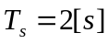
- koeficijent relativnog prigušenja para dominantnih kompleksnih polova je 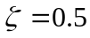
- za referentni ulazni signal oblika odskočne funkcije vremena, greška stacionarnog stanja je 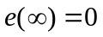.
- Funkcija prenosa sistema u otvorenoj sprezi je data sa 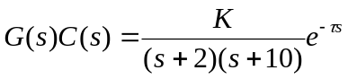.
  - ako je 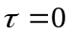 odrediti parametar  tako da sistem pri zatvorenoj povratnoj sprezi bude na granici stabilnosti.
  - ako je 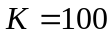 odrediti vrijednost parametra , tako da sistem pri zatvorenoj povratnoj sprezi bude na granici stabilnosti.
Za vrijednosti parametara dobijenih pod a) i b) skicirati Bodeove karakteristike sistema.

- Sistem automatskog upravljanja je opisan funkcijom povratnog prenosa
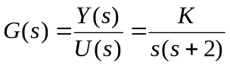
Projektovati kaskadni kompenzator, metodom GMK, tako da kompenzovani sistem ispuni sljedeće zahtjeve:
- vrijeme smirenja sistema je 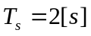
- koeficijent relativnog prigušenja para dominantnih kompleksnih polova je
- brzinska konstanta je 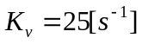.
- Model sistema je dat sa
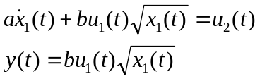

gdje je y(t) izlaz sistema, 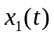stanje sistema, a 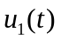i 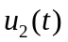 ulazi sistema. Odrediti linearizovani model sistema u prostoru stanja ako je 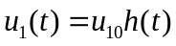, 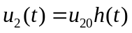, te 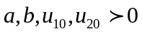. Takođe, odrediti vremensku konstantu linearizovanog modela.

